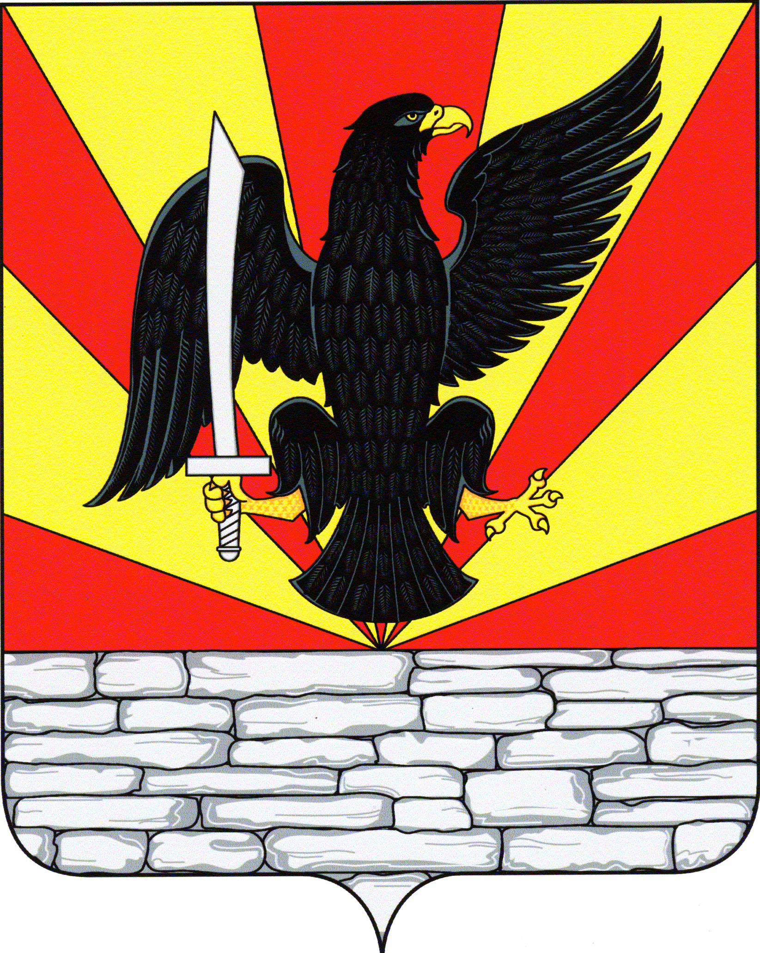
РОССИЙСКАЯ ФЕДЕРАЦИЯ
ОРЛОВСКАЯ ОБЛАСТЬ
АДМИНИСТРАЦИЯ КРАСНОЗОРЕНСКОГО РАЙОНА

ПОСТАНОВЛЕНИЕ
от «28» декабря 2017г. № 292
пос. Красная Заря

О внесении изменений в приложение к постановлению №180
от 25 октября 2016 года «Об утверждении перечня
муниципального имущества, предназначенного для оказания
имущественной поддержки субъектам малого и среднего
предпринимательства и порядка ее предоставления на
территории Краснозоренского района»

В соответствии с пунктом 5 постановления Правительства Российской Федерации от 01.12.2016г. № 1283 «О внесении изменений в постановление Правительства Российской Федерации от 21.08.2010г. № 645», в целях оказания имущественной поддержки субъектам малого и среднего предпринимательства, обеспечения равного доступа субъектов малого и среднего предпринимательства к получению имущественной поддержки на территории Краснозоренского района Орловской области, администрация Краснозоренского района

ПОСТАНОВЛЯЕТ:

1.Внести изменения в приложение к постановлению №180 от 25 октября 2016 года «Об утверждении перечня муниципального имущества, предназначенного для оказания имущественной поддержки субъектам малого и среднего предпринимательства и порядка ее предоставления на территории Краснозоренского района» согласно приложению.
2.Контроль за исполнением настоящего постановления возложить на первого заместителя главы администрации района Щиголеву Т.В.
3.Настоящее постановление вступает в силу со дня его подписания.

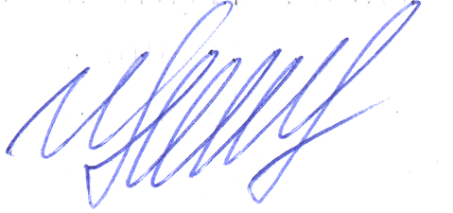
Глава района И.А. Пряжников

\
Приложение к постановлению № ___
от «__»________2017г.

Перечень муниципального имущества, предназначенного
для оказания имущественной поддержки субъектам малого и среднего
предпринимательства на территории Краснозоренского района Орловской области

№ | Наименование имущества | Адрес | Кадастровый (условный) номер | Площадь (кв. м.) | Целевое  использование | Обременение
1 | 2 | 3 | 4 | 5 | 6
1 | Нежилое здание бывшего детского сада | Орловская область, Краснозоренский район, Успенское с/п, д. Зверево-Бакулино, ул. Молодежная, д. 10 | 57:21:0450101:131 | 443,1 | Торговое  административное
2 | Нежилое здание бывшей школы | Орловская область, Краснозоренский район, Россошенское с/п, д. Бегичево, ул. Школьная, д. 1 | 57:21:0350101:183 | 196,5 | Торговое  административное
3 | Нежилое встроенное помещение - бывший спортзал | Орловская область, Краснозоренский район, Россошенское с/п, д. Бегичево, ул. Школьная, д. 1, пом. 1 | 57-57-10/002/2007/446 | 61,2 | Торговое  административное
4 | Нежилое здание бывшей школы | Орловская область, Краснозоренский район, д.Протасово, ул.Центральная,2 | 57:21:0410101:99 | 1328,0 | Торговое  административное

